CÂMARA MUNICIPAL DE ARARAQUARA


INDICAÇÃO NÚMERO 1846/16.

AUTOR: Vereadora Geani Trevisóli

DESPACHO: URGENTE

DEFERIDA.

Araraquara, _________________

_________________
Presidente

Indico ao Senhor Prefeito a necessidade de entrar em entendimentos com o setor competente no sentido de estudar uma alternativa para o trânsito em um trecho do trajeto percorrido pelos ônibus municipais que realizam a rota para o bairro Selmi Dei, desta cidade.
Ao final do trajeto na Rua Maurício Galli, os ônibus seguem pela Av. Dr. Edson Baccarin para adentrar à Rua João Callera e seguir para o Setor II do bairro, como mostra o trajeto anexo (em vermelho).
Porém, é preciso que o ônibus siga até o final do canteiro (destacado em amarelo) no qual realiza um retorno para, posteriormente, seguir pela Rua João Callera.
Imaginamos que uma sugestão para solucionar este problema seja abrir o canteiro na direção da Rua João Callera, pois passageiros e moradores da região alegam que a manobra em questão, ou seja, o contorno no final do canteiro, vem causando incômodo entre todos, pois a passagem para realizar a mesma é julgada desnecessária e arriscada.

Araraquara, 01 de agosto de 2016.

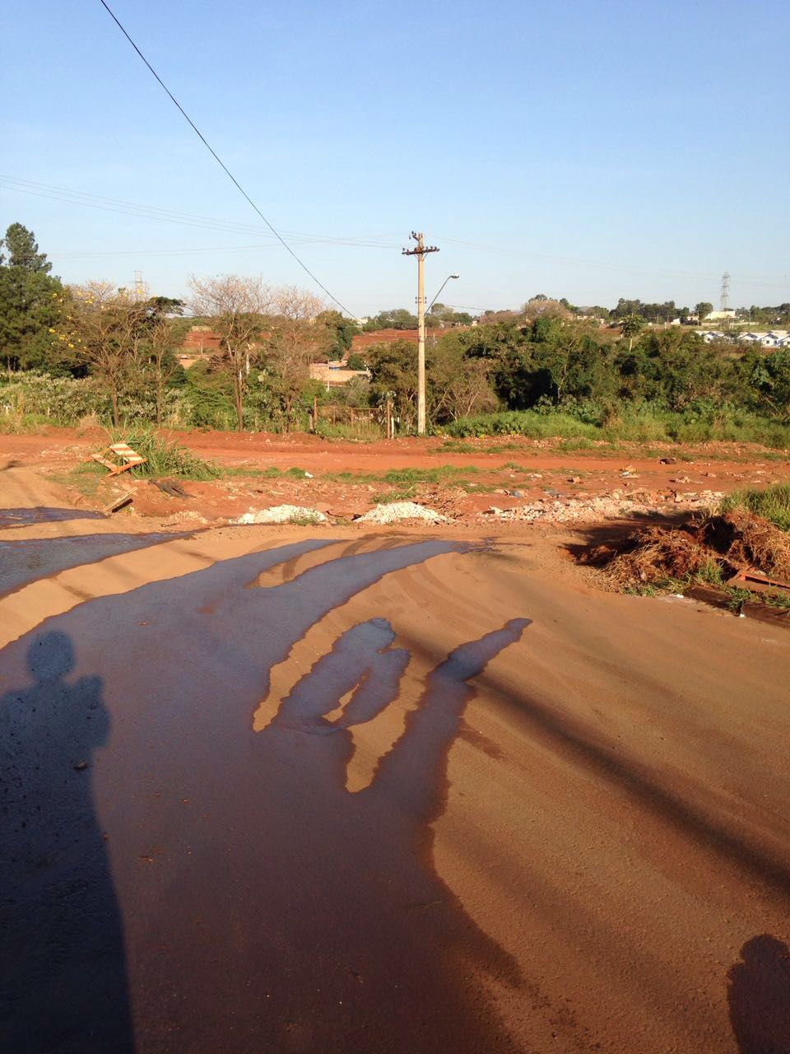
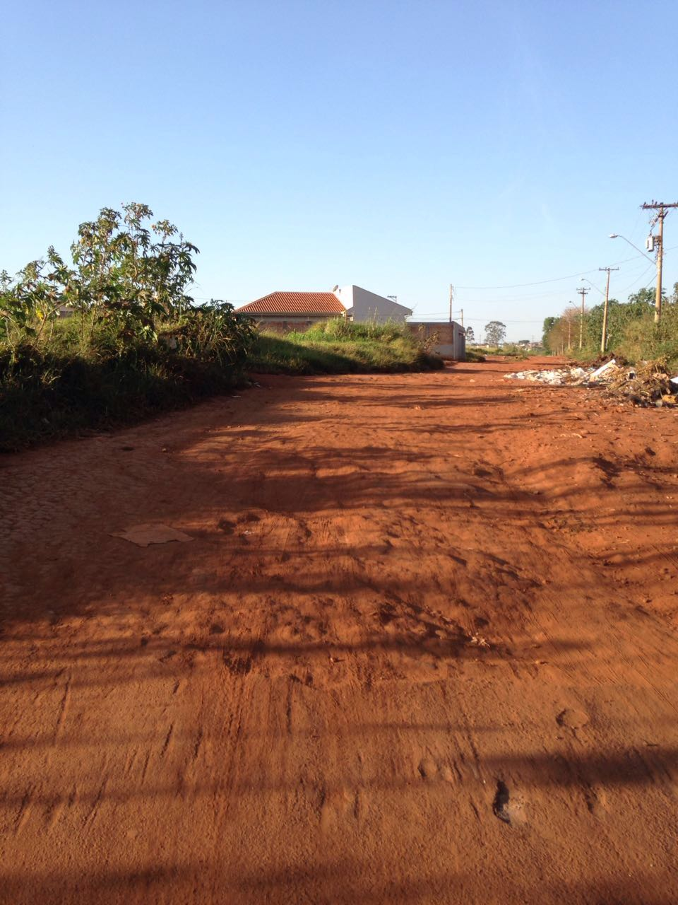
Geani Trevisóli
Vereadora

